HUYỆN ỦY ĐỨC TRỌNG ĐẢNG CỘNG SẢN VIỆT NAM
BAN BIÊN TẬP BTTNB Đức Trọng, ngày tháng 8 năm 2024
*

BẢN TIN NỘI BỘ
THÁNG 7 NĂM 2024
-----

PHẦN I
CÁC SỰ KIỆN DIỄN RA TRÊN ĐỊA BÀN HUYỆN
TRONG THÁNG 7 NĂM 2024
-----

Lễ Quốc tang đồng chí Tổng Bí thư Nguyễn Phú Trọng

Đồng chí Tổng Bí thư Nguyễn Phú Trọng, sau thời gian lâm bệnh, mặc dù được Đảng, Nhà nước, tập thể các giáo sư, bác sĩ tận tình cứu chữa, gia đình hết lòng chăm sóc, nhưng do tuổi cao, bệnh nặng, đồng chí đã từ trần lúc 13 giờ 38 phút, ngày 19/7/2024 tại Bệnh viện Trung ương Quân đội 108, hưởng thọ 80 tuổi.
Để tỏ lòng tiếc thương và tưởng nhớ đồng chí Tổng Bí thư Nguyễn Phú Trọng, Ban Chấp hành Trung ương Đảng Cộng sản Việt Nam, Quốc hội nước Cộng hòa xã hội chủ nghĩa Việt Nam, Chủ tịch nước Cộng hòa xã hội chủ nghĩa Việt Nam, Chính phủ nước Cộng hòa xã hội chủ nghĩa Việt Nam, Ủy ban Trung ương Mặt trận Tổ quốc Việt Nam quyết định tổ chức tang lễ đồng chí Tổng Bí thư Nguyễn Phú Trọng với nghi thức Quốc tang trong 02 ngày 25 & 26/7/2024. Tổ chức trọng thể Lễ viếng tại Nhà Tang lễ Quốc gia số 5 Trần Thánh Tông (Hà Nội), Hội trường Thống nhất (TP Hồ Chí Minh), quê nhà xã Đông Hội, huyện Đông Anh (TP Hà Nội) và an táng đồng chí tại nghĩa trang Mai Dịch - Hà Nội.

Đồng chí Tổng Bí thư Nguyễn Phú Trọng từ trần là sự mất mát to lớn của toàn Đảng, toàn quân, toàn dân tộc Việt Nam. Trong niềm tiếc thương vô hạn, cán bộ và Nhân dân huyện Đức Trọng đã dành những tình cảm đặc biệt cho người lãnh đạo cao nhất của Đảng Cộng sản Việt Nam; Nhà lãnh đạo đã có nhiều công lao to lớn, đặc biệt xuất sắc đối với sự nghiệp cách mạng vẻ vang của Đảng và dân tộc.
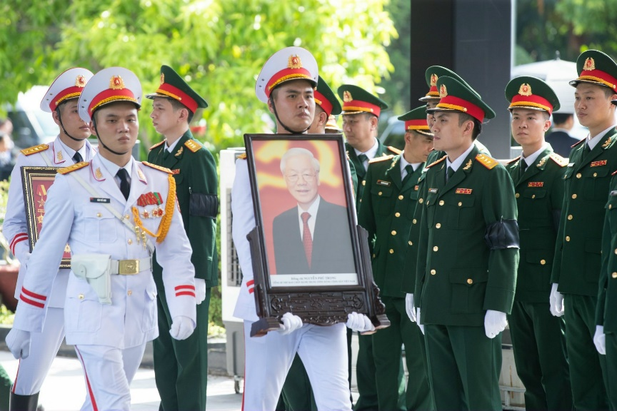
Trọn cuộc đời đồng chí Tổng Bí thư Nguyễn Phú Trọng đã bền bỉ cống hiến cho sự nghiệp cách mạng của Đảng và dân tộc ta bằng một tinh thần, ý chí thép, không lùi bước trước những trở ngại, khó khăn; mang hết tinh thần trách nhiệm, nhiệt huyết cách mạng, làm việc đến hơi thở cuối cùng, tận tâm, tận lực, tận hiến cho Đảng, cho nước, cho dân; khẳng định một nhân cách lớn, sống trọn cuộc đời vì nước, vì Đảng, vì dân. Đồng chí thực sự là tấm gương tiêu biểu, mẫu mực, sáng ngời về bản lĩnh, đạo đức cách mạng trong sáng, “chí công vô tư”, lối sống giản dị, liêm khiết, chân thành, phong cách làm việc dân chủ, tận tụy, khoa học, sâu sát, quyết liệt, nhất quán giữa nói và làm, tôn trọng và yêu thương con người, rất đỗi gần gũi với Nhân dân; thật sự là hạt nhân quy tụ đoàn kết, thống nhất trí tuệ của toàn Đảng, toàn dân, toàn quân, được cán bộ, đảng viên và Nhân dân kính trọng, tin tưởng và tự hào, được bạn bè quốc tế trân trọng, đánh giá cao.

Chi bộ trường THPT Chu Văn An kết nạp đảng viên là học sinh

Ngày 01/7/2024, Chi bộ trường THPT Chu Văn An tổ chức lễ kết nạp Đảng viên cho đoàn viên ưu tú Lê Bùi Bảo Như - Ủy viên Ban Chấp hành Đoàn Trường THPT Chu Văn An.
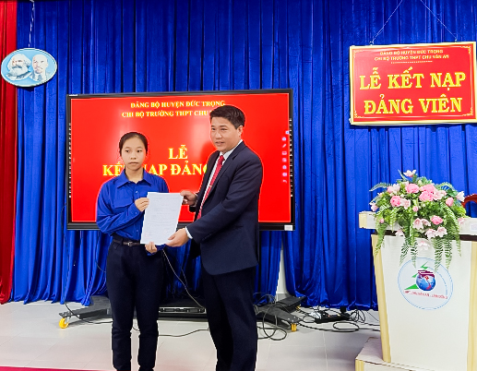
Em Lê Bùi Bảo Như là học sinh đạt học lực giỏi 3 năm liên tục, đạt giải Nhì học sinh giỏi cấp trường môn địa lý, giải Ba nghiên cứu khoa học kỹ thuật cấp trường, giải Tư cuộc thi vô địch tin học văn phòng cấp tỉnh năm 2024…
Ngoài thành tích xuất sắc trong học tập thì trong suốt ba năm cấp 3, Lê Bùi Bảo Như luôn là một cán bộ Đoàn gương mẫu, tham gia tích cực các phong trào công tác Đoàn do Huyện Đoàn, Đoàn trường triển khai, phát động.
Hàng năm, để tiếp tục làm tốt công tác phát triển Đảng trong học sinh, chi bộ Trường THPT Chu Văn An đã bám sát kế hoạch, chỉ tiêu của Huyện ủy giao để tập trung lãnh đạo, chỉ đạo, theo dõi, phát hiện những học sinh ưu tú, nhiệt huyết trong các phong trào, bồi dưỡng giúp đỡ, cử tham gia học lớp Bồi dưỡng nhận thức về Đảng, giao nhiệm vụ thử thách để học sinh phấn đấu, trưởng thành về mọi mặt, góp phần triển khai hiệu quả cuộc vận động “Đoàn viên thanh niên phấn đấu trở thành đảng viên Đảng Cộng sản Việt Nam”.
Từ năm 2019 đến nay, Chi bộ Trường THPT Chu Văn An đã kết nạp được 05 đoàn viên ưu tú là học sinh vào Đảng.

Ủy ban Văn hóa - Giáo dục của Quốc hội khảo sát thực hiện chính sách, pháp luật về giáo dục tại huyện Đức Trọng

Ngày 18/7/2024, Đoàn công tác của Ủy ban Văn hóa - Giáo dục của Quốc hội do bà Nguyễn Thị Mai Hoa - Phó Chủ nhiệm Ủy ban làm trưởng đoàn đã có buổi làm việc với UBND huyện Đức Trọng về thực hiện chính sách, pháp luật về nhà giáo.
Khối trường thuộc UBND huyện Đức Trọng, hiện nay có 72 trường (bậc mầm non, tiểu học và THCS, với 63 trường công lập, 9 trường tư thục). Năm 2024, toàn ngành được giao 2.021 biên chế và 78 hợp đồng chuyên môn nghiệp vụ. Số lượng người làm việc của các trường thuộc UBND huyện hiện nay là 2.278 người (công lập: 2074; tư thục: 204). Toàn ngành hiện có 984 đảng viên (đạt tỉ lệ 44,7%).
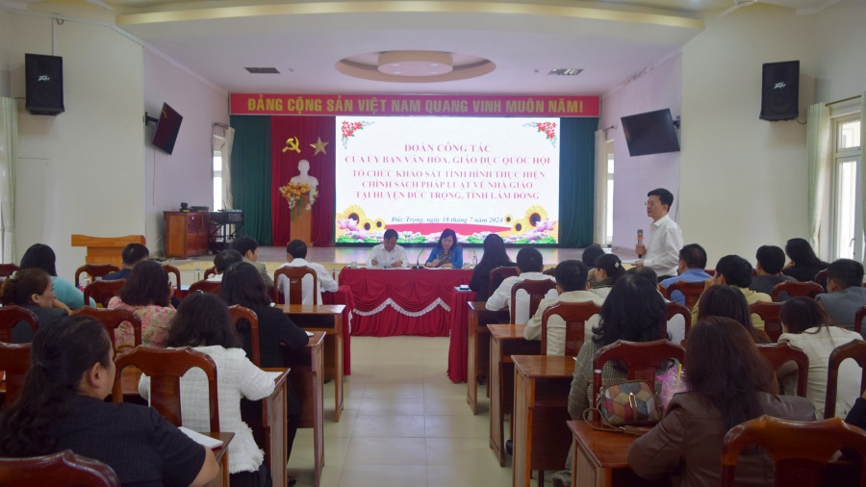
Trong những năm qua, huyện đã kịp thời triển khai, thực hiện các văn bản quy phạm pháp luật liên quan đến nhà giáo như: Luật Giáo dục 2019, Luật Viên chức 2010 và Luật sửa đổi, bổ sung một số điều của Luật Cán bộ, Công chức và Luật Viên chức 2019, Luật Công đoàn năm 2013, Luật Bảo hiểm xã hội năm 2014, Bộ luật Lao động năm 2019…; tăng cường các nguồn lực đầu tư; cơ sở vật chất, thiết bị dạy học đảm bảo cho thực hiện chương trình giáo dục phổ thông 2018 gắn với việc xây dựng trường chuẩn quốc gia.
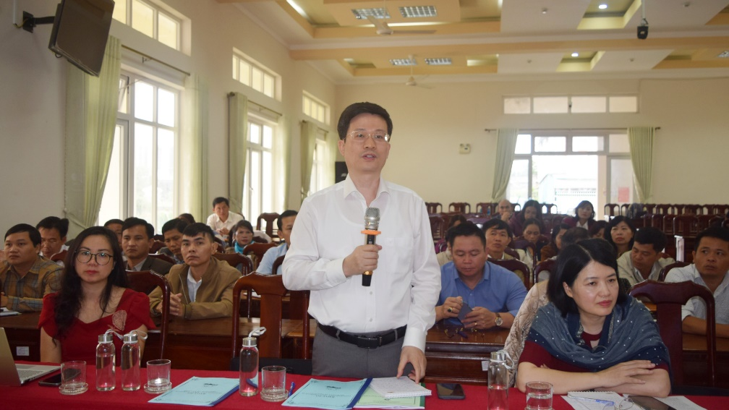
Tại buổi làm việc, các đại biểu đã nêu lên một số khó khăn, vướng mắc trong việc thực hiện các chính sách, pháp luật về nhà giáo trên địa bàn. Đồng thời, đề xuất một số nội dung liên quan đến sự cần thiết xây dựng Luật Nhà giáo; về vai trò, vị thế của nhà giáo; về quyền và nghĩa vụ của nhà giáo; về các vấn đề khác cần quan tâm thể chế hóa trong Luật, như bảo đảm môi trường làm việc an toàn, văn hóa trong nhà trường; về cơ hội thăng tiến trong sự nghiệp của nhà giáo... cần cụ thể hóa vào Luật để có sự thống nhất khi thực hiện.

HĐND huyện Đức Trọng tổ chức kỳ họp thường lệ giữa năm 2024

Trong 02 ngày 17-18/7/2024, HĐND huyện Đức Trọng khóa XII, nhiệm kỳ 2021 - 2026 đã tiến hành kỳ họp lần thứ 15 (kỳ họp thường lệ giữa năm).
Tại Kỳ họp, HĐND huyện đã tiến hành xem xét miễn nhiệm chức danh Phó Chủ tịch HĐND huyện khóa XII, nhiệm kỳ 2021 - 2026 đối với bà Nguyễn Thị Tố Loan vì lý do chuyển công tác khác.
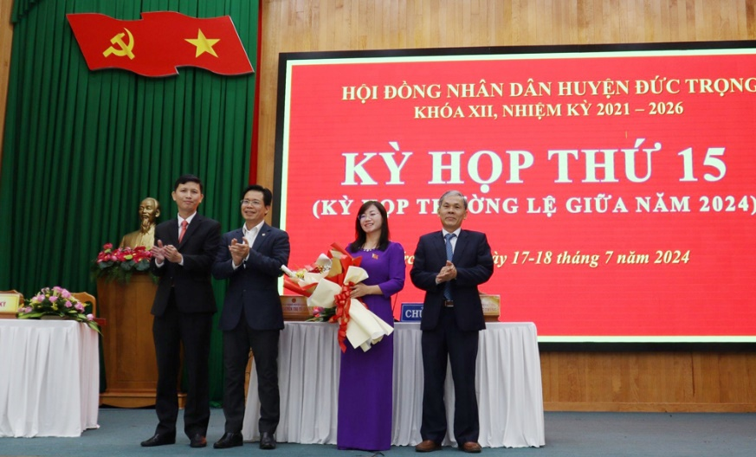
Ngày thứ nhất, các đại biểu đã tiến hành xem xét, thông qua 18 báo cáo, bao gồm các báo cáo của Thường trực HĐND huyện, các ban của HĐND huyện và các báo cáo của UBND huyện. Ngoài ra, các đại biểu còn xem xét 10 tờ trình đề nghị ban hành Nghị quyết (gồm 1 tờ trình của Thường trực HĐND huyện và 9 tờ trình của UBND huyện) và thảo luận tại tổ.
Ngày thứ hai, các đại biểu đã chất vấn các vấn đề, như: Tình trạng lấn chiếm đất công vẫn xảy ra tại một số địa phương dẫn đến việc khiếu nại, khiếu kiện kéo dài; việc giải quyết thủ tục hành chính liên quan việc sang nhượng, xét cấp giấy chứng nhận quyền sử dụng đất còn chậm, dẫn đến phát sinh đơn thư, khiếu nại, đồng thời việc giải quyết đơn thư còn chậm. Tỷ lệ giải ngân nguồn vốn thực hiện chương trình mục tiêu quốc gia còn thấp, đặc biệt là Chương trình mục tiêu quốc gia giảm nghèo bền vững với nội dung hỗ trợ phát triển sản xuất tại Dự án 2 (Đa dạng hóa sinh kế, phát triển mô hình giảm nghèo) và Tiểu dự án 1 Dự án 3 (Hỗ trợ phát triển sản xuất trong lĩnh vực nông nghiệp) đến thời điểm hiện nay chưa có địa phương nào giải ngân. Đại biểu xã Tân Thành và 5 xã vùng Loan kiến nghị về việc nâng cấp, sửa chữa đường dây, cột điện để phục vụ nhu cầu sinh hoạt của người dân...
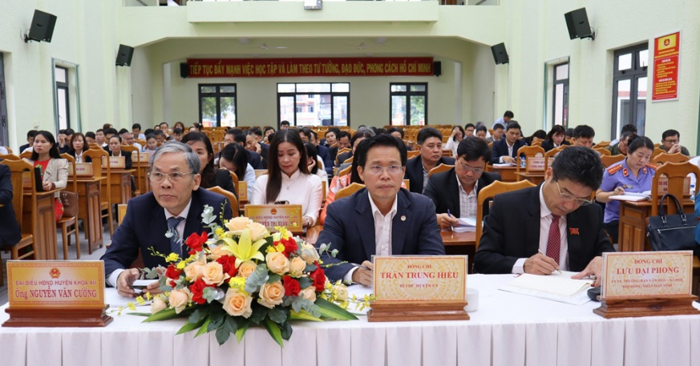
Đại diện lãnh đạo các phòng Tài nguyên và Môi trường, Nông nghiệp và Phát triển nông thôn, Tài chính - Kế hoạch, Điện lực Đức Trọng đã trả lời các vấn đề được đại biểu HĐND quan tâm.
Sau khi nghe các đại biểu HĐND chất vấn và lãnh đạo các phòng, ban chức năng trả lời chất vấn, đồng chí Nguyễn Văn Cường - Chủ tịch UBND huyện Đức Trọng, đã giải trình, tiếp thu các ý kiến của đại biểu về các vấn đề thuộc trách nhiệm chỉ đạo, điều hành của UBND huyện.
Tại Kỳ họp, HĐND huyện Đức Trọng đã xem xét, thảo luận kỹ các chỉ tiêu, nhiệm vụ, giải pháp và nhất trí 100% thông qua 11 nghị quyết.

Đại hội đại biểu Hội Luật huyện gia Đức Trọng lần thứ X
(nhiệm kỳ 2024-2029)

Ngày 19/7/2024, Hội Luật gia huyện Đức Trọng tổ chức Đại hội Đại biểu lần thứ X, nhiệm kỳ 2024 - 2029.
Tại đại hội, các đại biểu đã được nghe báo cáo tổng kết nhiệm kỳ 2020-2024 và phương hướng của nhiệm kỳ 2024-2029 của Hội Luật gia huyện.
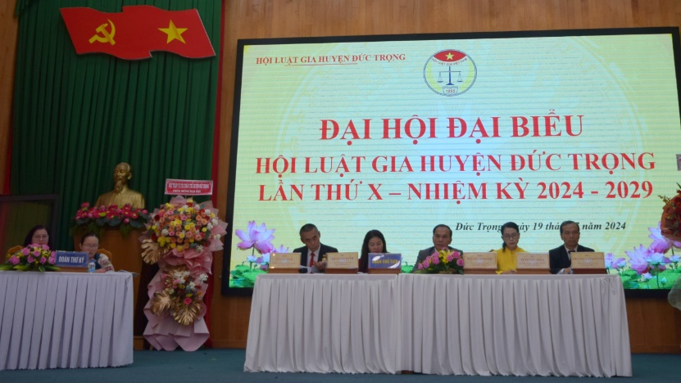
Tính đến nay, tổng số chi hội luật gia trực thuộc thuộc Huyện Hội là 22 chi hội, trong đó, có 15 chi hội ở 15 xã, thị trấn và 7 chi hội thuộc các cơ quan, đơn vị của huyện. Trong 5 năm qua, mặc dù gặp nhiều khó khăn, nhưng Hội Luật gia huyện đã cố gắng, nỗ lực vươn lên, bám sát chức năng, nhiệm vụ, điều lệ, tôn chỉ, mục đích của Hội Luật gia Việt Nam và nhiệm vụ chính trị địa phương, gắn hoạt động công tác Hội với hoạt động chuyên môn, nghiệp vụ cơ quan, đơn vị, đã góp phần củng cố, tăng cường khối đại đoàn kết các dân tộc, phát triển kinh tế - xã hội, củng cố quốc phòng - an ninh.
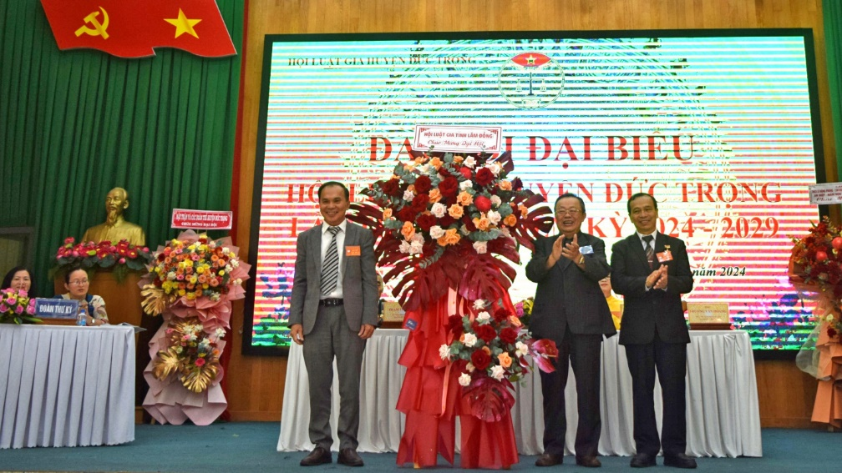
Phát biểu chỉ đạo Đại hội, đồng chí Lê Hồng Khánh - Phó Bí thư Thường trực Huyện ủy đã ghi nhận và đánh giá cao những kết quả mà Hội Luật gia huyện đã đạt được trong nhiệm kỳ qua. Đồng chí cũng đề nghị trong thời gian tới, Hội Luật gia Đức Trọng cần phát huy những kết quả đạt được, đồng thời, giải quyết những khó khăn, hạn chế, tập trung xây dựng Hội vững mạnh về chính trị, tư tưởng, tổ chức, phát huy nhiệt tình, năng lực của hội viên nâng cao chất lượng và hiệu quả hoạt động của Hội.
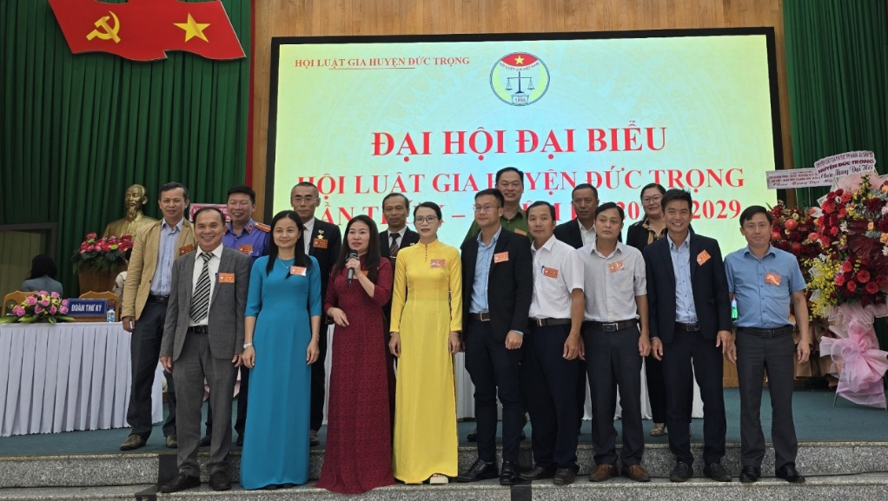
Tại đại hội, các đại biểu bầu Ban Chấp hành Hội Luật gia huyện khóa X, nhiệm kỳ 2024-2029 gồm 15 đồng chí. Đồng chí Phạm Thị Hạnh - Trưởng phòng tư pháp huyện - được tín nhiệm, bầu giữ chức Chủ tịch Hội Luật gia huyện Đức Trọng khóa X, nhiệm kỳ 2024 - 2029; đồng chí Trương Văn Hoàng tiếp tục được tín nhiệm bầu giữ chức Phó Chủ tịch thường trực; đồng chí K'Sói - Phó Chủ tịch UBMTTQ Việt Nam huyện, được bầu giữ chức Phó Chủ tịch Hội. Đại hội cũng bầu đoàn đại biểu dự Đại hội đại biểu Hội Luật gia tỉnh gồm 10 thành viên.
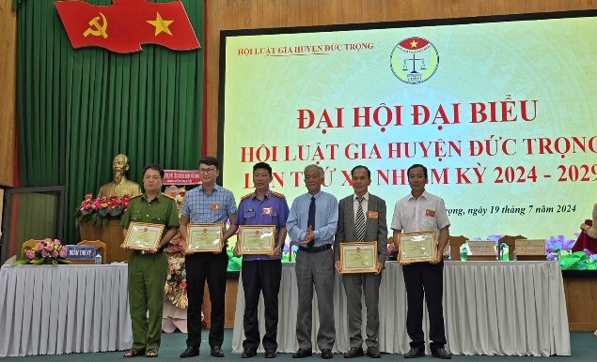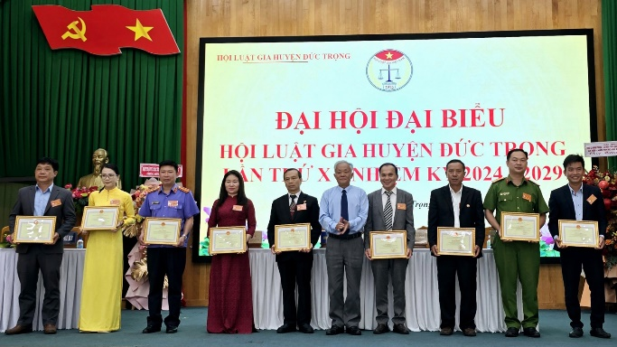
Dịp này, 16 cá nhân đã được nhận Kỷ niệm chương của Trung ương Hội Luật gia Việt Nam. Đồng thời, Hội Luật gia tỉnh trao Giấy khen cho 5 tập thể, 10 cá nhân; Chủ tịch UBND huyện đã tặng Giấy khen cho 5 tập thể, 10 cá nhân có thành tích xuất sắc trong công tác Hội Luật gia nhiệm kỳ 2019-2024.

Lãnh đạo huyện Đức Trọng kiểm tra tiến độ thi công khu tái định canh
cho người dân bị thu hồi đất làm dự án hồ chứa nước Ta Hoét

Chiều ngày 25/7/2024, đồng chí Trần Trung Hiếu - Bí thư Huyện ủy, đã kiểm tra thực tế tiến độ thi công khu tái định canh cho người dân bị thu hồi đất làm Dự án hồ chứa nước Ta Hoét (thôn K’Rèn, xã Hiệp An, huyện Đức Trọng).
Dự án hồ chứa nước Ta Hoét có diện tích thu hồi khoảng 163 ha, trong đó đất của người dân sử dụng là 96,7 ha, diện tích còn lại thuộc sông, suối, đường đi, liên quan đến 171 hộ (có 108 hộ là người đồng bào dân tộc thiểu số). Dự án hồ chứa nước Ta Hoét sau khi hoàn thành sẽ góp phần giải quyết tình trạng ngập lụt gây thiệt hại về hoa màu và tài sản của Nhân dân. Đồng thời, cấp nước tưới cho khoảng 2.580 ha đất canh tác của huyện Đức Trọng; cấp nước bổ sung tưới cho 500 ha thuộc khu vực tưới của Hồ Tuyền Lâm và cấp nước sinh hoạt cho khoảng 65 ngàn người dân địa phương. Bên cạnh việc cung cấp nước phục vụ nhu cầu của Nhân dân, hồ chứa nước Ta Hoét còn góp phần cải tạo môi trường, phát triển du lịch, nghỉ dưỡng, nuôi trồng thủy sản và tạo động lực thúc đẩy phát triển kinh tế - xã hội tại xã Hiệp An nói riêng và huyện Đức Trọng nói chung.
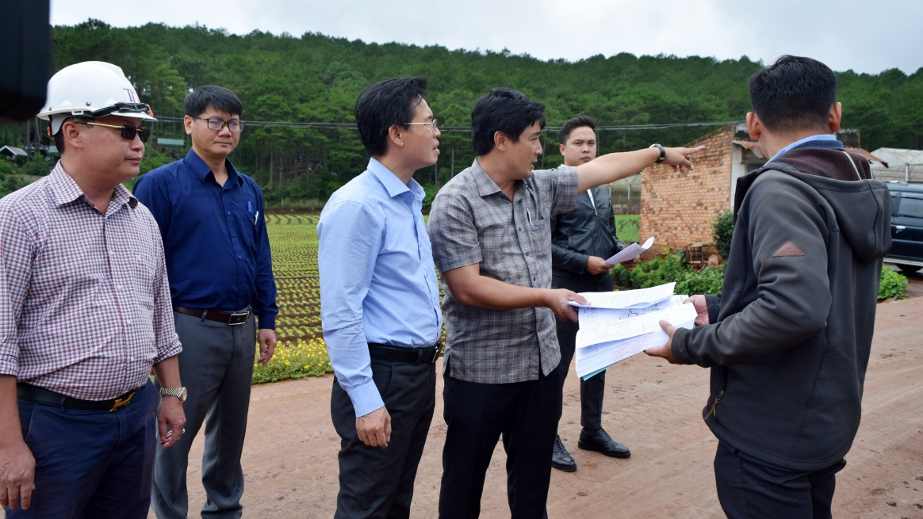
Mục tiêu đầu tư dự án là xây dựng cơ sở hạ tầng để bố trí tái định canh cho các hộ dân có đất bị thu hồi thuộc dự án hồ chứa nước Ta Hoét; đảm bảo ổn định sản xuất và đời sống cho các hộ dân có đủ điều kiện được giao đất tái định canh.
UBND huyện Đức Trọng đã phê duyệt các trường hợp đủ điều kiện bồi thường bằng đất tái định canh và kết quả bốc thăm nhận đất, bố trí đất tái định canh được 23 hộ/28 hộ (các hộ có nhu cầu và đã có đơn đề nghị bố trí tái định canh) tại khu vực đất 5%; các hộ còn lại đang vận động nhận đất tái định canh và nhận tiền bồi thường, hỗ trợ giải phóng mặt bằng theo quy định. Trong số 23 hộ đã nhận đất tái định canh, có 20 hộ đã được cấp giấy chứng nhận quyền sử dụng đất.
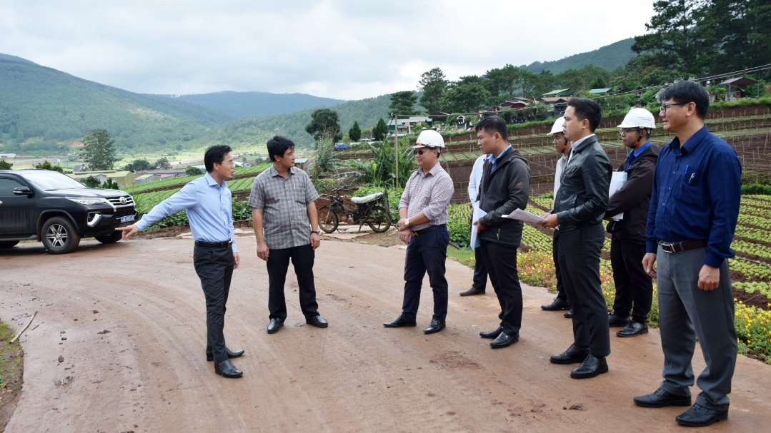
Hiện tại, huyện Đức Trọng đang tiếp tục tổ chức bốc thăm nhận đất tái định canh cho 5 hộ có đơn đăng ký. Đồng thời, tiến hành rà soát và xem xét phê duyệt các trường hợp đủ điều kiện, cũng như tiến hành cấp giấy chứng nhận quyền sử dụng đất, bàn giao đất cho các hộ theo đúng quy định.
Qua kiểm tra thực tế, đồng chí Bí thư Huyện ủy đã yêu cầu Ban quản lý Dự án đầu tư xây dựng & Công trình công cộng huyện và chủ đầu tư Dự án đẩy nhanh tiến độ thi công, tập trung nhân lực, vật lực để tập trung thi công các hạng mục công trình thuộc Dự án.

Đức Trọng tổ chức hiến máu tình nguyện đợt 2/2024

Hưởng ứng cuộc vận động khuyến khích Nhân dân hiến máu tình nguyện. Ngày 25/7/2024, với chủ đề “Giọt hồng tri ân - chia sẻ yêu thương, trao sự sống”, Ban Chỉ đạo vận động hiến máu tình nguyện huyện Đức Trọng phối hợp với Công an huyện tổ chức hiến máu tình nguyện đợt 2 năm 2024.
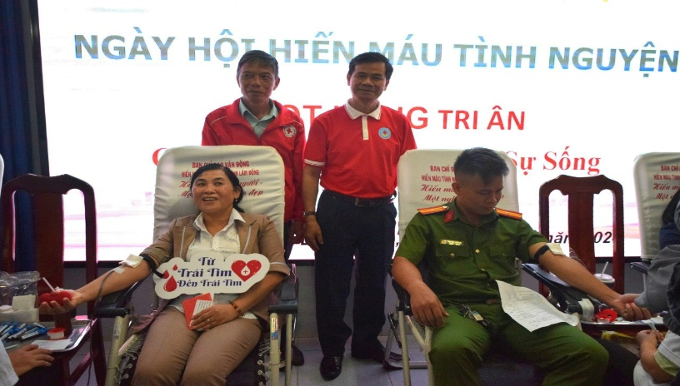
Phát huy tinh thần đoàn kết, nghĩa cử cao đẹp “Thương người như thể thương thân”, với thông điệp nhân văn “Một giọt máu cho đi, một cuộc đời ở lại”, đông đảo cán bộ chiến sĩ công an huyện, công an các xã, thị trấn, đoàn viên thanh niên, cán bộ chiến sĩ thuộc các các đơn vị lực lượng vũ trang đóng chân trên địa bàn huyện, gồm: Kho K899, Tiểu đoàn cảnh sát cơ động số 3 Trung đoàn cảnh sát cơ động Tây Nguyên, cơ quan quân sự huyện, đội chữa cháy và cứu nạn cứu hộ khu vực 2, cán bộ, giáo viên các trường học trên địa bàn thị trấn Liên Nghĩa, huyện Đức Trọng đã tham gia hiến máu tình nguyện.
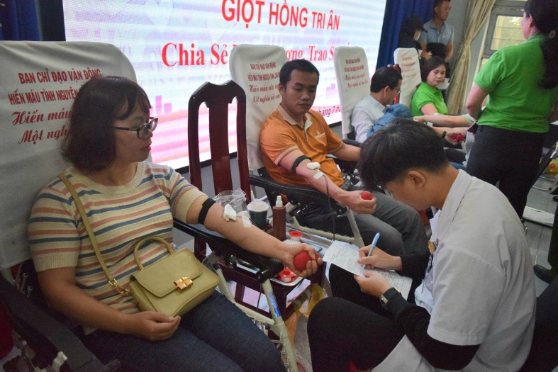
Chương trình hiến máu giọt hồng tri ân lần 2 năm 2024 tại huyện Đức Trọng đã tiếp nhận được 180 đơn vị máu phục vụ công tác chữa bệnh cứu người, vượt 10 đơn vị máu so với chỉ tiêu.

Hội nghị tuyên truyền, ký cam kết chấp hành Luật Giao thông đường bộ

Ngày 25/7/2024, Công an huyện Đức Trọng tổ chức hội nghị tuyên truyền, ký cam kết chấp hành Luật Giao thông đường bộ đối với doanh nghiệp và lái xe trên địa bàn.
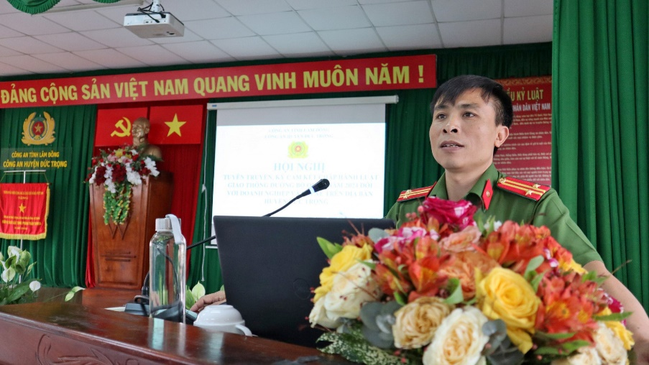
Tại hội nghị, các nội dung quan trọng được tuyên truyền đến doanh nghiệp kinh doanh vận tải và lái xe như: tác hại của ma tuý đến người tham gia giao thông và chủ doanh nghiệp kinh doanh vận tải; tuyên truyền đường lối, chủ trương của Đảng, chính sách, pháp luật của Nhà nước về đảm bảo trật tự an toàn giao thông đường bộ, đường sắt, đường thuỷ nội địa; hướng dẫn tham gia giao thông an toàn, tuyên truyền kỹ năng, đạo đức nghề nghiệp của tài xế khi tham gia giao thông; bảo vệ hành lang an toàn giao thông. Trình chiếu các nội dung về thực trạng tai nạn giao thông trên địa bàn huyện trong thời gian qua, một số vụ tai nạn giao thông liên quan đến hoạt động kinh doanh vận tải; cảnh báo một số nguyên nhân gây ra tai nạn giao thông, các quy định về xử lý vi phạm hành chính liên quan đến hoạt động vận tải; giải pháp tăng cường công tác quản lý vận tải của chủ doanh nghiệp với đội ngũ lái xe… Đồng thời, cán bộ đội cảnh sát giao thông trật tự đã hướng dẫn doanh nghiệp, lái xe thực hiện việc tích hợp các loại giấy tờ trên ứng dụng VneID, xuất trình trên môi trường điện tử khi có yêu cầu kiểm tra của cơ quan chức năng.
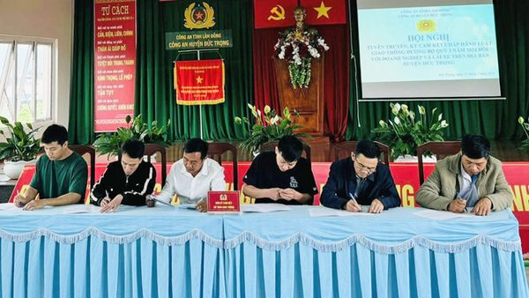
Công an huyện Đức Trọng cũng đã tổ chức cho 160 doanh nghiệp và lái xe ký cam kết chấp hành Luật giao thông đường bộ và các quy định về vận tải hành khách, hàng hoá.

Tổ chức viếng đài tưởng niệm các Anh hùng Liệt sĩ

Nhân kỷ niệm 77 năm ngày Thương binh - Liệt sĩ (27/7/1947 – 27/7/2024), sáng ngày 26/7/2024, huyện Đức Trọng tổ chức lễ viếng Đài tưởng niệm các anh hùng liệt sĩ.
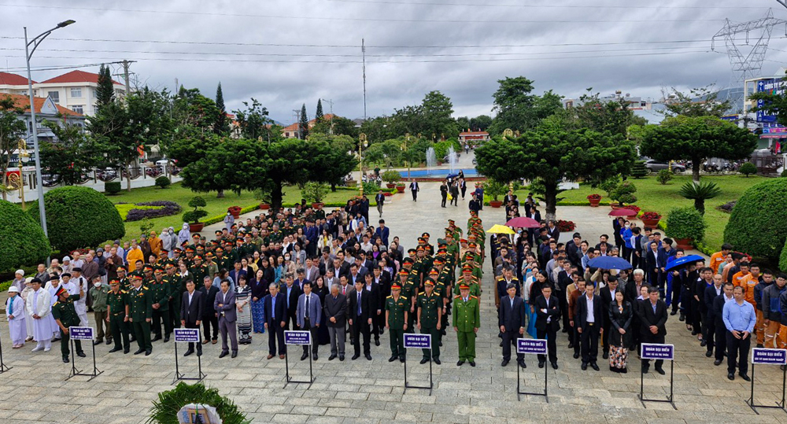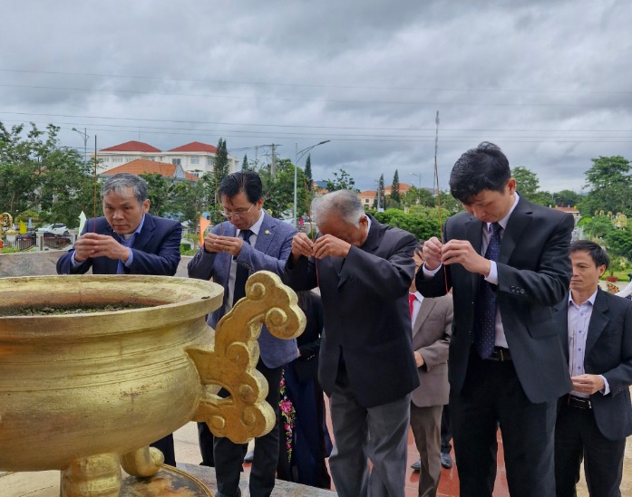
Sau khi đặt vòng hoa và dâng hương tại Đài tưởng niệm liệt sĩ, trong thời khắc thiêng liêng và xúc động, các đại biểu đã dành một phút tưởng niệm để tướng nhớ Chủ tịch Hồ Chí Mĩnh vĩ đại - Người đã sáng lập, lãnh đạo và rèn luyện Đảng ta; tỏ lòng trân trọng và biết ơn các Anh hùng liệt sĩ, đồng chí, đồng bào đã anh dũng hy sinh vì sự nghiệp giải phóng dân tộc, xây dựng và bảo vệ vững chắc Tổ quốc Việt Nam xã hội chủ nghĩa; đặc biệt cùng với toàn Đảng, toàn quân, đồng bào cả nước tỏ lòng kính trọng, niềm tiếc thương vô hạn đồng chí Tổng Bí thư Nguyễn Phú Trọng.
Cũng trong dịp này, ngày 23/7/2024 đồng chí Võ Ngọc Hiệp - UV BTV Tỉnh ủy, Phó Chủ tịch UBND tỉnh, làm trưởng đoàn đã đến thăm, tặng quà bà Nguyễn Thị Vát - vợ liệt sĩ Ngọ Văn Mạy, ngụ tại tổ 26, thị trấn Liên Nghĩa và gia đình bà Lê Thị Nhung, thân nhân liệt sĩ, đồng thời là người có công, ngụ tại thôn Quảng Hiệp, xã Hiệp Thạnh.
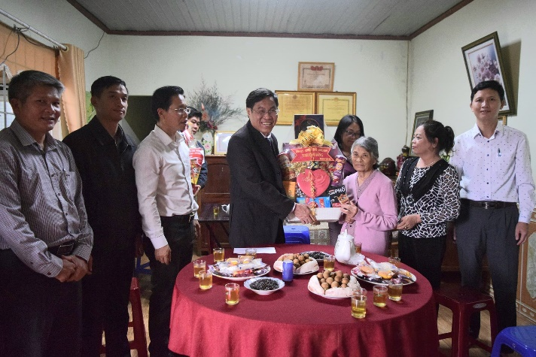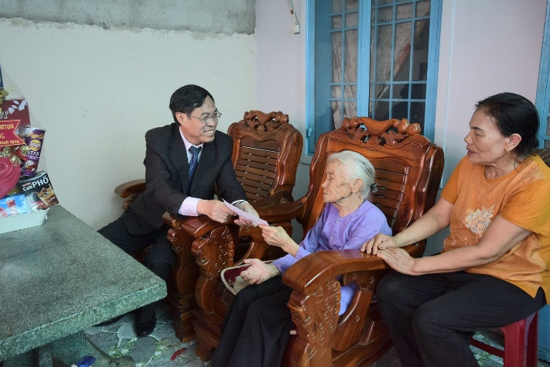
Huyện ủy, HĐND, UBND, UBMTTQVN huyện cũng đã thành lập 05 đoàn đi thăm, tặng quà, động viên đối với 20 gia đình chính sách, thương binh, bệnh binh, mẹ Việt Nam anh hùng và anh hùng LLVT trên địa bàn huyện.

Đại biểu HĐND tiếp xúc cử tri tại huyện Đức Trọng

Ngày 26/7/2024, tổ đại biểu HĐND tỉnh ứng cử trên địa bàn huyện và các đại biểu HĐND huyện ứng cử trên các địa bàn các xã Bình Thạnh, Hiệp An, Phú Hội, Tân Hội đã tiếp xúc cử tri sau kỳ họp thường lệ giữa năm.
Tại buổi tiếp xúc, cử tri các xã đã được nghe đại diện đại biểu HĐND tỉnh huyện báo cáo kết quả kỳ họp thứ 16 HĐND tỉnh khóa X và kết quả Kỳ họp thứ 15 HĐND huyện khóa XII.
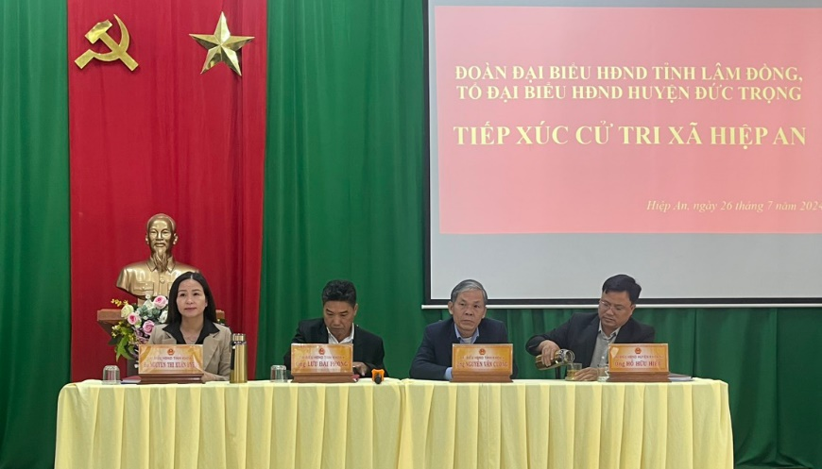
Cử tri 04 xã đã nêu một số ý kiến, kiến nghị như: cần quan tâm đường điện thắp sáng cho người dân, đào nạo vét mương thoát nước, cung cấp nước sạch và nước sản xuất cho người dân; thủ tục sang nhượng đất đai, thủ tục hành chính còn rườm rà, việc chăn nuôi vẫn còn gây ô nhiễm môi trường; đề nghị xem xét có phụ cấp cho tổ trưởng tổ tự quản; đề nghị tăng cường tầng suất thu gom rác, vì hiện chỉ thu 01 lần/tuần đã làm lượng rác tồn đọng, ảnh hưởng tới môi trường sống của người dân. Ngoài ra, các cử tri cũng quan tấm đến một số vấn đề như: Quan tâm đến sản xuất nông nghiệp, ít hội thảo đầu bờ; cần chăn lo tôn tạo cảnh quan, môi trường tại công viên trên địa bàn xã...
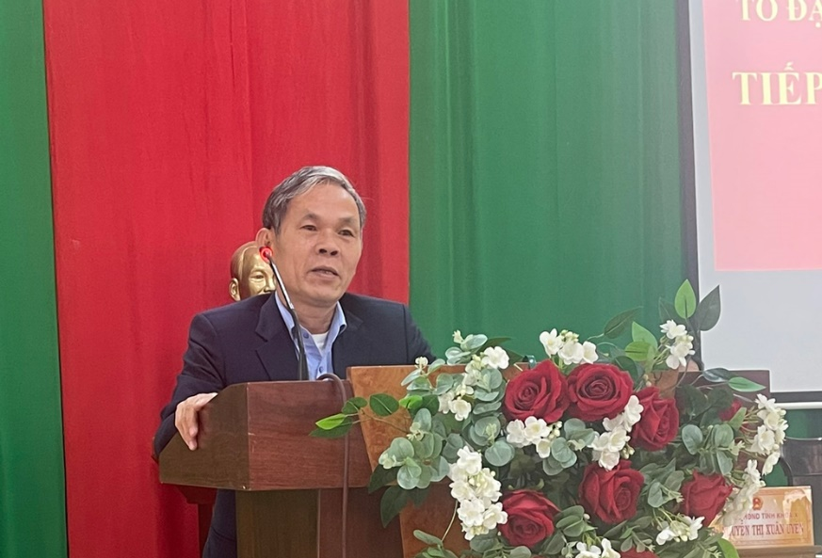
Một số kiến nghị thuộc thẩm quyền đã được lãnh đạo các xã, UBND huyện Đức Trọng và các đại biểu HĐND trả lời trực tiếp tại buổi tiếp xúc cử tri.
Các ý kiến khác của bà con đã được các đại biểu HĐND tỉnh, huyện ghi nhận để chuyển đến các ngành chức năng xem xét.

Bí thư Huyện ủy kiểm tra thực tế
các điểm có nguy cơ sạt lở đất trên địa bàn

Thời gian qua, trên địa bàn huyện Đức Trọng xuất hiện mưa nhiều, có nguy có xảy ra sạt lở đất và ngập úng cục bộ tại một số địa phương. Theo thống kê, hiện nay trên địa bàn huyện có 34 điểm có nguy cơ sạt lở, sụt lún và lũ quét, tập trung chủ yếu tại các xã Đa Quyn, Hiệp Thạnh, Bình Thạnh và thị trấn Liên Nghĩa. Trong đó, có một số vị trí có nguy cơ cao cần triển khai các biện pháp kịp thời và cấp bách để đảm bảo an toàn về của cải, tính mạng của người dân.
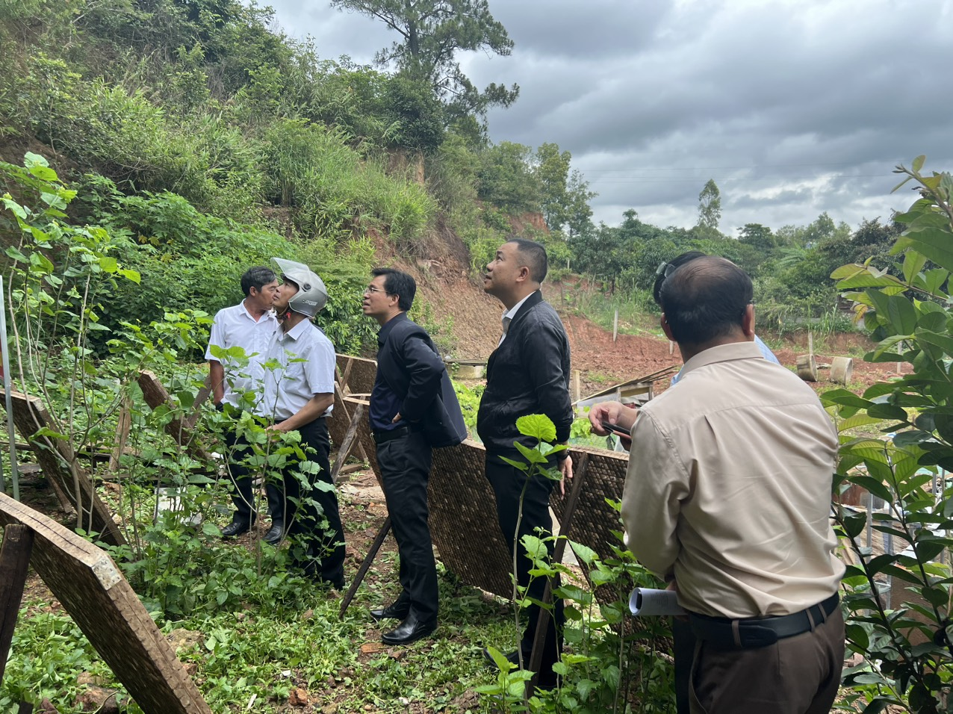
Trước tình hình đó, sáng ngày 22/7/2024, đồng chí Trần Trung Hiếu - Bí thư Huyện uỷ Đức Trọng và đại diện lãnh đạo các phòng, ban thuộc huyện đã tiến hành kiểm tra thực tế các vị trí có nguy cơ sạt lở đất và ngập úng tại xã Hiệp Thạnh và Bình Thạnh.
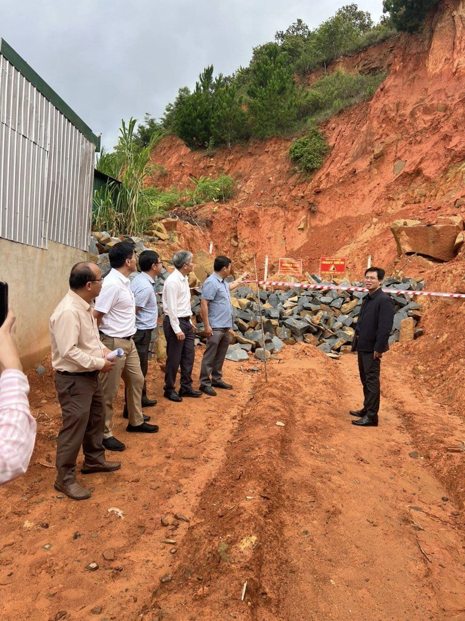
Qua buổi kiểm tra, đồng chí Bí thư Huyện ủy đánh giá cao công tác chủ động và tích cực thực hiện các giải pháp phòng chống thiên tai tìm kiểm cứu hộ và cứu nạn của các địa phương trong thời gian qua. Đề nghị các địa phương thường xuyên kiểm tra, kịp thời phát hiện các vị trí sạt trượt, cảnh báo ngập lụt để người dân chủ động phòng tránh, giảm thiệt hại khi sảy ra sự cố thiên tai; khơi thông dòng chảy, gia cố bờ sông tại các vị trí xung yếu để hạn chế việc chuyển dòng chảy và gia cố mái kè tại các vị trí taluy dương có nguy cơ sạt lở cao. Thông báo đến người dân các điểm có nguy cơ sạt lở, yêu cầu ký cam kết và di dời ra khỏi các vị trí có nguy cơ cao. Đồng thời, các địa phương cần theo dõi tình hình thời tiết, thực hiện tốt phương châm 4 tại chỗ; tuyên truyền vận động người dân nâng cao tinh thần cảnh giác với thiên tai, góp phần đảm bảo an tòan về tính mạng và tài sản của người dân trong mùa mưa bão.

Hội nghị sơ kết công tác phát triển đối tượng tham gia BHXH, BHYT
07 tháng đầu năm 2024 và triển khai nhiệm vụ 05 tháng cuối năm 2024

Ngày 31/7/2024, đồng chí Lê Nguyên Hoàng, UVBTVHU, Phó Chủ tịch UBND huyện đã chủ trì hội nghị sơ kết công tác phát triển đối tượng tham gia BHXH, BHYT 07 tháng đầu năm 2024 và triển khai nhiệm vụ 05 tháng cuối năm 2024.
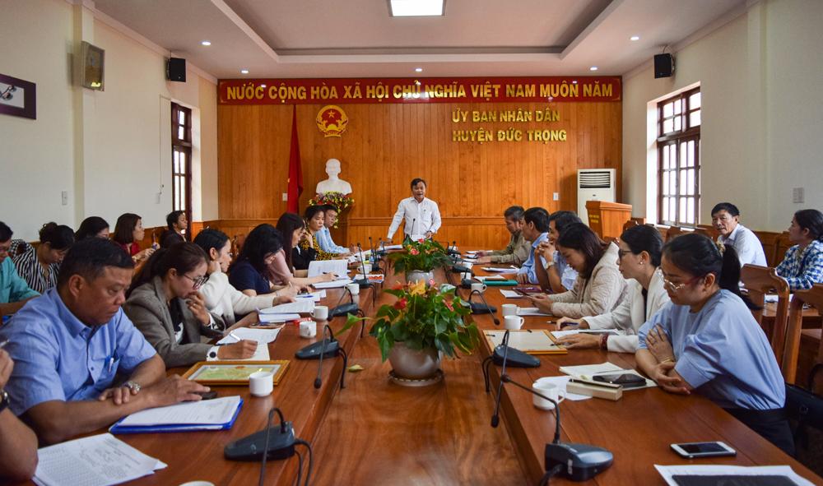
Theo báo cáo, trong 07 tháng đầu năm, tổng số người tham gia BHYT, BHXH trên địa bàn huyện là 184.320 người, trong đó, tham gia BHXH bắt buộc là 9.686/11.883 người, đạt 81,51% kế hoạch năm; tham gia BHXH tự nguyện là 1.549/2.300 người, đạt 67,35 kế hoạch năm; tham gia BHYT là 175.085/184.080 người, đạt 94,03% kế hoạch năm.
Tỷ lệ bao phủ BHYT đạt 88,3%, so với tháng 12/2023 giảm 6.005 người. Trong đó, tham gia BHYT hộ gia đình là 58.900 người, chiếm 30,05% dân số; tham gia BHYT học sinh là 37.655 em, đạt tỷ lệ 99,99%; tham gia hộ nông lâm có mức sống trung bình là 10.700 người, chiếm 5,46% dân số.
Bên cạnh những kết quả đạt được, vẫn còn một số khó khăn trong quá trình thực hiện, như: Mức đóng BHYT từ ngày 01/7/2024 tăng cao 1.263.600 đồng/người/năm (tăng 291.300 đồng) do đó rất khó khăn cho công tác phát triển mới BHYT hộ gia đình và duy trì đối tượng đang tham gia. Công tác phối hợp tuyên truyền chưa thật sự hiệu quả. Chưa phát huy được vai trò nòng cốt của cơ quan BHXH trong việc tham mưu, đề xuất, định hướng cho công tác phát triển đối tượng tham gia BHXΗ, BHYT. Chỉ tiêu BHXH tự nguyện được giao còn rất lớn (thiếu 751 người). Chưa phát động được phong trào thi đua cho các nhân viên thu trong công tác phát triển đối tượng tham gia BHXH tự nguyện. Tỷ lệ tham gia BHYT hộ gia đình tuy tăng nhưng vẫn còn thấp so với tổng đối tượng phải tham gia...
Phát biểu kết luận tại hội nghị, đồng chí Lê Nguyên Hoàng ghi nhận và biểu dương tinh thần, trách nhiệm của cơ quan, đơn vị, địa phương và các cộng tác viên đã góp phần chung vào công tác phát triển đối tượng tham gia BHYT, BHXH trên địa bàn huyện trong thời gian qua. Để hoàn thành các chỉ tiêu kế hoạch đề ra, đồng chí đề nghị các cơ quan, địa phương, đơn vị xây dựng kế hoạch về nhiệm vụ phải làm, đặt ra chỉ tiêu cụ thể; các địa phương cần phối hợp với BHXH tăng cường hơn nữa công tác phát triển đối tượng tham gia BHXH tự nguyện, BHYT đảm bảo chỉ tiêu về độ bao phủ BHXH và BHYT năm 2024. Cơ quan BHXH cần đa dạng hóa các hình thức tuyên truyền chính sách BHYT, BHXH; hướng dẫn cho các đại lý bảo hiểm nâng cao chất lượng về trình tự thanh toán; chủ trì phối hợp với các phòng, ban chuyên môn đóng bảo hiểm cho lực lượng xung kích bảo vệ cơ sở...
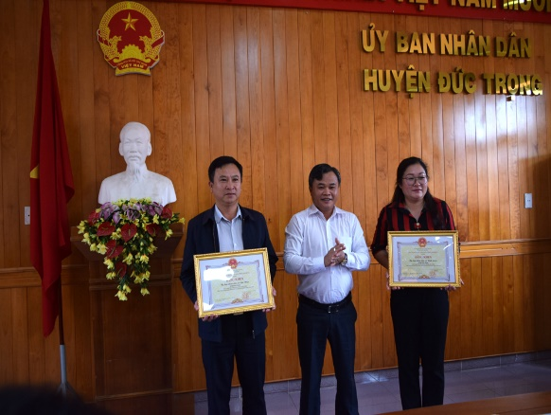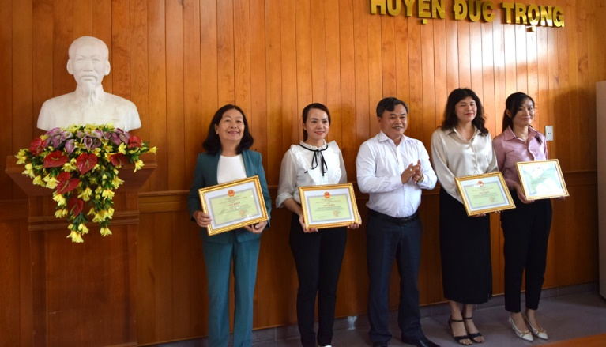
Dịp này, Ban Tổ chức hội nghị đã trao Bằng khen của UBND tỉnh cho xã Ninh Loan và Liên Hiệp đã có thành tích xuất sắc trong phong trào thi đua “Phát triển tham gia BHXH, BHYT trên địa bàn tỉnh Lâm Đồng” năm 2023; trao Giấy khen của UBND huyện Đức Trọng cho 02 tập thể và 05 cá nhân đã có thành tích trong công tác phát triển đối tượng tham gia BHYT, BHXH trong đợt ra quân phát động từ ngày 8/5/2024 đến ngày 15/5/2024.

Đồng chí Bí thư Huyện ủy
làm việc với Đảng ủy các xã trên địa bàn huyện

Trong tháng 7/2024, đồng chí Trần Trung Hiếu - Bí thư Huyện ủy Đức Trọng đã có các buổi làm việc với Đảng ủy các xã Hiệp Thạnh, Phú Hội, Tà Năng, Bình Thạnh, Tân Hội, Ninh Gia, N’Thol Hạ và Đà Loan để đánh giá kết quả phát triển kinh tế - xã hội, đảm bảo quốc phòng - an ninh, xây dựng Đảng, xây dựng hệ thống chính trị 07 tháng đầu năm và phương hướng, nhiệm vụ các tháng còn lại năm 2024.
Tại các buổi làm việc, đồng chí Bí thư Huyện ủy đã ghi nhận và đánh giá cao sự nỗ lực cố gắng và phát huy tinh thần đoàn kết của Ban Chấp hành Đảng bộ các xã đã chung tay lãnh đạo, chỉ đạo và triển khai thực hiện các nhiệm vụ phát triển kinh tế - xã hội, đảm bảo quốc phòng - an ninh, xây dựng Đảng, xây dựng hệ thống chính trị trong 07 tháng đầu năm 2024 đạt được một số kết quả nổi bật.
Trong những tháng còn lại của năm 2024, đồng chí Bí thư Huyện ủy đề nghị Đảng ủy các xã tập trung lãnh đạo, chỉ đạo thực hiện hiệu quả những nhiệm vụ trọng tâm, như: Rà soát lại toàn bộ các chỉ tiêu, nhiệm vụ của nghị quyết năm 2024 và Nghị quyết Đại hội Đảng bộ các xã nhiệm kỳ 2020-2025 để tập trung lãnh đạo, chỉ đạo thực hiện đảm bảo hoàn thành, hoàn thành vượt mức chỉ tiêu đề ra. Phân tích, xác định được các “điểm nghẽn”, “nút thắt” của địa phương để tập trung thực hiện các giải pháp tháo gỡ nhằm tạo động lực phát triển kinh tế - xã hội. Thực hiện nghiêm Chỉ thị số 34-CT/TU ngày 20/4/2024 của Ban Thường vụ Tỉnh ủy, đẩy mạnh việc học tập và làm theo tư tưởng, đạo đức, phong cách Hồ Chí Minh và Nghị quyết Trung ương 4 (khóa XI, XII, XIII). Phát huy tốt vai trò nêu gương, nhất là người đứng đầu phải nêu cao tinh thần trách nhiệm trong công tác lãnh, chỉ đạo thực hiện tốt các chương trình, kế hoạch công tác năm 2024 của đơn vị. Chú trọng thực hiện tốt các giải pháp nhằm đảm bảo chỉ tiêu phát triển đảng viên mới. Thực hiện tốt các phong trào thi đua yêu nước, phong trào “dân vận khéo” trong thực hiện các cuộc vận động “toàn dân đoàn kết xây dựng nông thôn mới, đô thị văn minh”, trọng tâm là xây dựng “khu dân cư tiêu biểu”, “khu dân cử kiểu mẫu” và các mô hình mới, cách làm sáng tạo nhằm triển khai thực hiện tốt các nhiệm vụ chính trị tại các địa phương, đơn vị. Chỉ đạo chuẩn bị tốt nội dung, nhân sự và các điều kiện tổ chức Đại hội các chi bộ cơ sở tiến tới Đại hội đại biểu Đảng bộ các xã nhiệm kỳ 2025-2030…

Thường trực Huyện ủy chúc mừng Ban Tuyên giáo Huyện ủy
nhân ngày truyền thống của ngành

Nhân kỷ niệm 94 năm Ngày truyền thống ngành Tuyên giáo của Đảng (01/8/1930 - 01/8/2024), ngày 01/8/2024, Thường trực Huyện ủy Đức Trọng đã tặng hoa chúc mừng Ban Tuyên giáo Huyện ủy.
Thay mặt Thường trực Huyện ủy, đồng chí Trần Trung Hiếu - Bí thư Huyện ủy gửi tới lãnh đạo, cán bộ, công chức trong Ban Tuyên giáo Huyện uỷ lời chúc sức khoẻ, thành công. Đồng chí cũng ghi nhận, biểu dương, chúc mừng những kết quả của ngành Tuyên giáo đạt được trong thời gian qua; đồng thời khẳng định, trong những tháng đầu năm 2024, huyện nhà đạt nhiều kết quả trên các lĩnh vực phát triển kinh tế - xã hội, bảo đảm quốc phòng - an ninh, xây dựng Đảng, xây dựng hệ thống chính trị. Trong thành tựu chung đó có sự đóng góp tích cực của ngành Tuyên giáo.
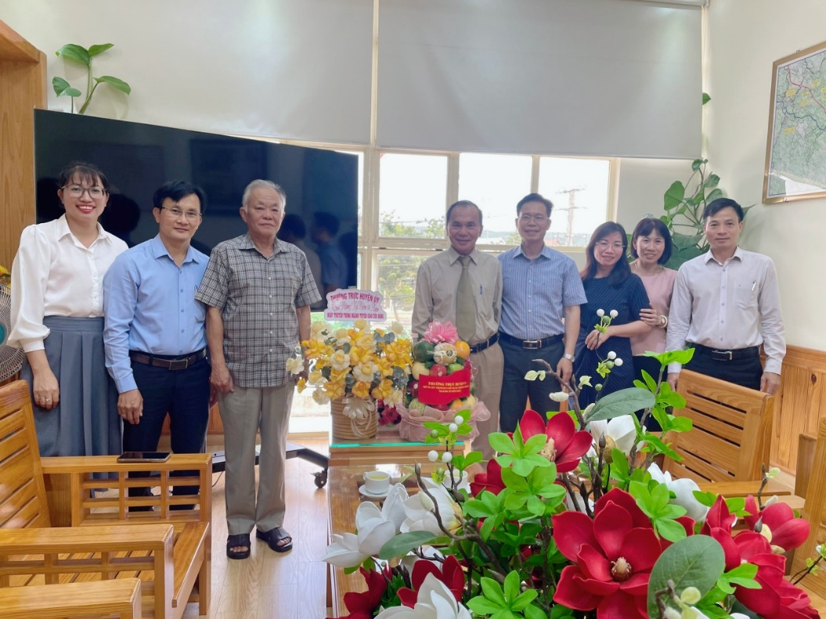
Thường trực Huyện ủy mong muốn trong thời gian tới ngành Tuyên giáo tiếp tục phát huy truyền thống; chủ động bám sát nhiệm vụ chính trị và định hướng chỉ đạo của cấp ủy các cấp; tham mưu đổi mới công tác quán triệt, tuyên truyền, triển khai thực hiện các chỉ thị, nghị quyết của Đảng; đẩy mạnh công tác tuyên truyền, công tác truyền thông các sự kiện quan trọng của quê hương, đất nước và các nhiệm vụ chính trị của địa phương. Đặc biệt, tiếp tục tham mưu xây dựng dự thảo Báo cáo chính trị của Ban Chấp hành Đảng bộ huyện khóa XIII trình Đại hội đại biểu Đảng bộ huyện Đức Trọng lần thứ XIV, nhiệm kỳ 2025-2030.
Thay mặt Ban Tuyên giáo Huyện ủy, đồng chí Nguyễn Tiến Điền - Ủy viên Ban Thường vụ Huyện ủy, Trưởng Ban Tuyên giáo Huyện ủy cảm ơn sự quan tâm, động viên của Thường trực Huyện ủy. Đồng thời khẳng định sẽ tiếp thu đầy đủ những ý kiến chỉ đạo của Thường trực Huyện ủy để chỉ đạo tổ chức thực hiện với tinh thần nỗ lực cao nhất, đổi mới mạnh mẽ nâng cao chất lượng trên tất cả các lĩnh vực công tác, hoàn thành tốt nhiệm vụ được giao.

PHẦN II
CÁC THÔNG TIN TRÊN ĐỊA BÀN HUYỆN
ĐƯỢC DƯ LUẬN XÃ HỘI QUAN TÂM

Về công tác tổ chức cán bộ
Trong tháng 7/2024, Ban Thường vụ Huyện ủy đã thực hiện công tác cán bộ, như sau:
Đồng chí Nguyễn Thị Tố Loan - Ủy viên Ban Thường vụ Huyện ủy, thôi giữ chức danh Phó Chủ tịch Hội đồng nhân dân huyện, được chuẩn y giữ chức vụ Ủy viên, Chủ nhiệm Ủy ban Kiểm tra Huyện ủy khóa XIII, nhiệm kỳ 2020-2025.
Đồng chí Võ Văn Tỉnh - Huyện ủy viên, Ủy viên Kiểm tra Huyện ủy, Bí thư chi bộ, Chánh Thanh tra huyện được chuẩn y giữ chức vụ Phó Chủ nhiệm Ủy ban Kiểm tra Huyện ủy khóa XIII, nhiệm kỳ 2020-2025.
Đồng chí Phan Anh Tuấn - Huyện ủy viên, Trưởng phòng Tài nguyên và Môi trường huyện, được điều động và bổ nhiệm giữ chức vụ Chánh Thanh tra huyện.

Dự án Hồ chứa nước Ta Hoét: Triển khai đảm bảo tuân thủ
các quy định của pháp luật

Dự án hồ chứa nước Ta Hoét, huyện Đức Trọng là công trình trọng điểm theo Nghị quyết Đại hội Đảng bộ tỉnh Lâm Đồng lần thứ XI nhiệm kỳ 2020 - 2025. Dự án được UBND tỉnh phê duyệt đầu tư từ năm 2012 và được Thủ tướng Chính phủ giao bổ sung kế hoạch đầu tư trung hạn vốn ngân sách Trung ương từ năm 2020. Từ đó đến nay, dự án đã được triển khai thực hiện đảm bảo tuân thủ các quy định của pháp luật.
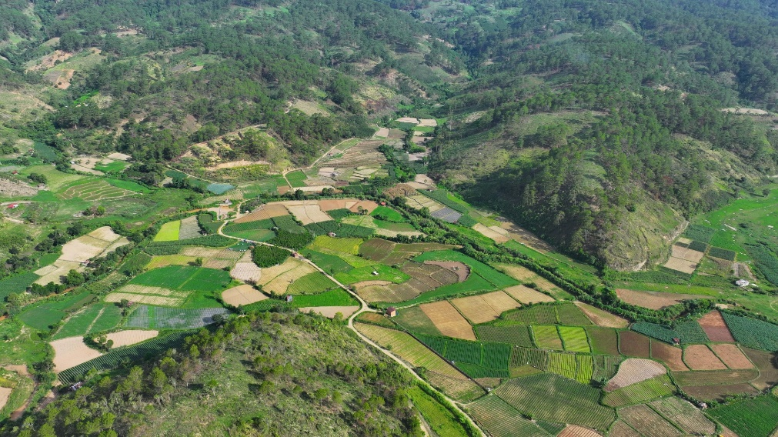
Dự án hồ chứa nước Ta Hoét gồm 3 công trình: Đập đầu mối; cống lấy nước tại đập dâng Quảng Hiệp và hệ thống kênh mương dài khoảng 11km, cùng các công trình trên kênh. Tổng mức đầu tư dự án là 981,591 tỷ đồng; trong đó, chi phí bồi thường giải phóng mặt bằng hơn 352 tỷ đồng với diện tích thu hồi gần 123 ha.
Quá trình triển khai dự án, vẫn còn ý kiến cho rằng bà con Nhân dân bị thu hồi đất sản xuất và bố trí tái định canh ở nơi khác thì sẽ không được thụ hưởng những lợi ích từ dự án mang lại. Diện tích đất thu hồi đất để triển khai dự án chỉ khoảng 123 ha, tuy nhiên vùng hưởng lợi từ dự án lên đến gần 2.600 ha, chưa kể hàng chục ngàn hộ dân được cấp nước sinh hoạt và quan trọng hơn là khắc phục được tình trạng ngập lụt vào mùa mưa hàng năm.
Dự án hồ chứa nước Ta Hoét là công trình trọng điểm và đã được Trung ương phân bổ nguồn vốn hàng năm. Do đó, việc triển khai thực hiện dự án càng phải đảm bảo tuân thủ các quy định của pháp luật, trình tự thủ tục pháp lý theo đúng các quy định hiện hành. Trong đó, đặc biệt chú ý đến công tác bồi thường, giải phóng mặt bằng, bố trí tái định canh.
Tại Văn bản số 7701/UBND-ĐC ngày 18/9/2020, UBND tỉnh chấp thuận ranh giới, diện tích đất để thực hiện Dự án hồ chứa nước Ta Hoét với tổng diện tích là 122,8 ha. Đến ngày 16/02/2023, UBND tỉnh ban hành Văn bản số 1090/UBND-ĐC điều chỉnh ranh giới, diện tích chấp thuận thu hồi đất để triển khai lòng hồ và đường tránh ngập thuộc Dự án hồ chứa nước Ta Hoét. Theo đó, diện tích lòng hồ, đầu mối được điều chỉnh thành 121,54 ha (giảm 1,26 ha); trong đó, diện tích bị ảnh hưởng của các hộ dân là khoảng 96,87 ha/190 hộ và diện tích 24,67 ha còn lại do UBND xã quản lý.
UBND tỉnh đã ban hành nhiều văn bản chỉ đạo về công tác đền bù, giải phóng mặt bằng và bồi thường, hỗ trợ đối với diện tích đất thu hồi của các hộ dân tại dự án. Đồng thời, ban hành Quyết định số 1619/QĐ-UBND ngày 12/9/2022 về việc phê duyệt hệ số điều chỉnh giá đất để xác định giá đất cụ thể tính tiền bồi thường đối với đất nông nghiệp khi nhà nước thu hồi đất để thực hiện Dự án xây dựng hồ chứa nước Ta Hoét.
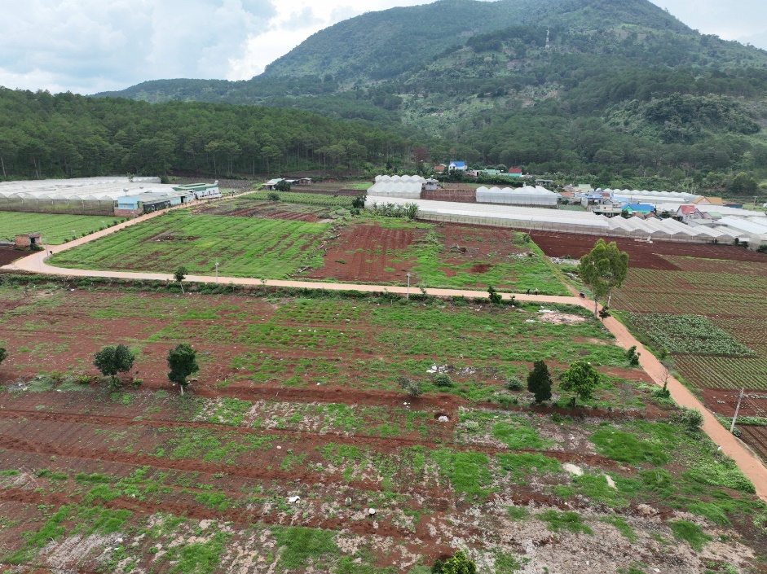
Việc thực hiện công tác xây dựng và trình phê duyệt hệ số giá đất đã được các đơn vị triển khai theo đúng quy trình và thủ tục quy định; đảm bảo thực hiện đúng nguyên tắc và phương pháp tính toán về đơn giá bồi thường, hỗ trợ đối với từng loại đất tại từng khu vực, cũng như đơn giá bồi thường, hỗ trợ di dời nhà ở, vật kiến trúc và cây trồng trên đất đối với từng trường hợp cụ thể; đồng thời, cũng nêu rõ nguyên tắc tính toán hỗ trợ đối với trường hợp chưa được cấp giấy chứng nhận quyền sử dụng đất và đối với những công trình, nhà ở xây dựng không hợp pháp trên đất.
Công tác bố trí tái định canh, ban đầu Dự án không bố trí quỹ đất tái định canh mà chỉ thực hiện chi trả bồi thường bằng tiền theo quy định của pháp luật về đất đai. Tuy nhiên, trên cơ sở kiến nghị của các hộ dân, đa số là đồng bào dân tộc thiểu số với tập quán chủ yếu là sản xuất nông nghiệp và cần đất nông nghiệp để tiếp tục sản xuất, UBND tỉnh đã chỉ đạo UBND huyện tìm kiếm, bố trí quỹ đất và xây dựng cơ sở hạ tầng khu tái định canh cho các hộ dân có đất bị thu hồi; trong đó, ưu tiên cho các hộ đồng bào dân tộc thiếu đất sản xuất.
Qua quá trình triển khai thực hiện, ngày 12/9/2023, UBND huyện Đức Trọng đã ban hành phương án về bồi thường bằng đất cho các hộ dân có đất bị thu hồi thuộc Dự án hồ chứa nước Ta Hoét. Theo đó, có 110 hộ đủ điều kiện bồi thường bằng đất theo các tiêu chí; trong đó, có 100 hộ người đồng bào dân tộc thiểu số và 10 hộ người Kinh và được UBND tỉnh chấp thuận thống nhất chủ trương bồi thường bằng đất đối với các hộ dân có đất bị thu hồi thuộc dự án. Khu tái cạnh có tổng diện tích 28 ha tại thôn Trung Hiệp, xã Hiệp An với cở sở hạ tầng gồm có hệ thống đường quản lý, đường sản xuất, hệ thống cấp điện, nước phục vụ sinh hoạt và sản xuất.
Việc điều chỉnh hệ số giá đất, tìm quỹ đất để bố trí tái định canh và triển khai các chính sách hỗ trợ khác, cho thấy việc đặt lợi ích của người dân có đất thu hồi để thực hiện Dự án hồ chứa nước Ta Hoét luôn được các cấp, các ngành và chính quyền từ tỉnh đến huyện quan tâm thực hiện và đặt lên hàng đầu. Điều này vừa đảm bảo cho dự án được triển khai theo đúng mục tiêu đã đề ra, vừa giải quyết hài hòa lợi ích của người dân trong vùng dự án, nhưng tất cả đều phải dựa trên những cơ sở pháp lý và tuân thủ đúng các quy định của pháp luật hiện hành.

Chủ động phòng, chống bệnh bạch hầu

Bệnh bạch hầu là bệnh nhiễm trùng - nhiễm độc, lây theo đường hô hấp và có khả năng gây dịch. Bệnh gây nên bởi một loại vi khuẩn thường khu trú và làm tổn thương đường hô hấp trên (mũi, họng, thanh quản) tạo giả mạc dai dính, khó bóc tách và sinh ra ngoại độc tố gây nhiễm độc toàn thân (tim, thận, thần kinh), nguy cơ tử vong cao do tắc đường thở và viêm cơ tim.
Sau thời gian ủ bệnh 2-5 ngày, khởi đầu bệnh nhân mắc bệnh bạch hầu sẽ xuất hiện các triệu chứng như đau họng, ho, nuốt khó, nuốt đau, hạch góc hàm sưng đau (cổ bạnh), tình trạng nhiễm trùng, nhiễm độc toàn thân, có giả mạc màu trắng xám, dai, dính ở amidal hoặc thành sau họng. Đa số bệnh nhân sau đó dần hồi phục. Một số bệnh nhân có tiến triển bệnh bạch hầu nặng, ác tính (tắc đường thở, viêm cơ tim, suy tim cấp, suy thận, tổn thương thần kinh…) và có thể tử vong.

Bệnh bạch hầu được lây truyền qua đường hô hấp do tiếp xúc với người bệnh hoặc người lành mang vi khuẩn bạch hầu. Bệnh còn có thể lây do tiếp xúc với những đồ vật có dính chất bài tiết của người bị nhiễm vi khuẩn bạch hầu hoặc tiếp xúc với vùng da tổn thương do bạch hầu. Người bệnh đào thải vi khuẩn từ thời kỳ khởi phát, có thể ngay từ cuối thời kỳ ủ bệnh. Thời kỳ lây truyền kéo dài khoảng 2 tuần hoặc ngắn hơn, ít khi trên 4 tuần. Người lành mang vi khuẩn bạch hầu có thể từ vài ngày đến 3, 4 tuần, rất hiếm trường hợp kéo dài tới 6 tháng.
Bệnh bạch hầu là bệnh có vắc xin phòng bệnh và thuốc điều trị đặc hiệu. Tuy nhiên, bệnh chưa được loại trừ ở nước ta, do đó người dân vẫn có thể mắc bệnh nếu chưa tiêm vắc xin phòng bệnh và tiếp xúc với mầm bệnh.
Để chủ động phòng, chống bệnh bạch hầu, người dân cần đưa trẻ đi tiêm các vắc xin đầy đủ, đúng lịch, để đảm bảo miễn dịch phòng bệnh cho trẻ trong độ tuổi tiêm chủng. Trong trường hợp hoãn tiêm thì cần tham gia tiêm chủng sau đó sớm nhất có thể. Người lớn có thể tiêm phòng mũi nhắc lại bạch hầu trước năm 65 tuổi. Thường xuyên rửa tay bằng xà phòng; che miệng khi ho hoặc hắt hơi; giữ vệ sinh thân thể, mũi, họng hằng ngày; hạn chế tiếp xúc với người mắc bệnh hoặc nghi ngờ mắc bệnh. Đảm bảo nhà ở, nhà trẻ, lớp học thông thoáng, sạch sẽ và có đủ ánh sáng. Khi có dấu hiệu mắc bệnh hoặc nghi ngờ mắc bệnh bạch hầu, người bệnh cần phải được cách ly và đưa đến cơ sở y tế để được khám, điều trị kịp thời./.

BAN BIÊN TẬP

